Формирование содержания геометро-графической подготовки обучающихся в вузах

Содержание

Введение 3
Глава 1. Основы содержания геометро-графической подготовки обучающихся в вузах 6
1.1. Геометро-графические дисциплины в техническом университете…6
1.2. Значение геометро-графических дисциплин……………………….15
Глава 2. Компоненты формирования содержания геометро-графической подготовки обучающихся в вузах 19
2.1. Модель геометро-графической подготовки обучающихся в вузах 19
2.2. О методике геометро-графической подготовки обучающихся в вузах 36
Заключение 41
Список литературы 43

Введение

Несмотря на весь спектр усилий, которые прилагаются методистами, а также педагогами, особого совершенствования в геометро-графической подготовки учащихся по программам бакалавриата технической направленности на сегодняшний день не наблюдается [1]. Собственно говоря, данный факт и стал основанием для определения авторами задач в рамках представленной работы:
- установить спектр особенностей организации и развития геометро-графической компетентности студентов высших учебных заведений, с точки зрения содержательной языковой структуры, которая выступает в роли выразителя технической картины мира с определением его характерной грамматики и словаря;
- оценить качественные уровень познания данных геометро-графического характера учащимися по программам бакалавриата на основе объема аудиторного времени исследования теоретических представлений и формирования умений практического характера.
В области совершенствования образовательной системы, которая ориентирована на осуществление компетентностного подхода в пределах структуры будущей деятельности бакалавров техники и технологии, существенное внимание должно быть обращено на содержание образования геометро-графического характера, которое базируется на геометро-графическом языке, а также тезаурусе технического типа, в свою очередь выступающие в качестве ключевых способов организации коммуникации технического типа, и позволяющие максимально результативно войти учащимся по программам бакалавриата технической направленности в профессиональную среду будущей детальности.
Проблемы результативного изучения культуры геометро-графического типа в рамках первого курса высшего учебного заведения технической направленности, базируются на целом спектре причин, среди которых прежде всего необходимо отнести отсутствие в школе такого учебного предмета как «черчение», а также существенное снижение учебных часов в высшем учебном заведении.
Геометро-графическая подготовка способствует становлению теоретической и практической базы у студента для исследования и реализации тех или иных работ дисциплин циклов ОПД и СД, формируя основу для общей подготовки будущего инженера.
Объект исследования: процесс обучения дисциплинам геометро-графического профиля обучающихся в вузах.
Предмет исследования: формирование содержания геометро-графической подготовки обучающихся в вузах.
Цель работы: научно-теоретическое обоснование и разработка теоретико-методологических подходов к формированию геометро-графической подготовки обучающихся в вузах.
Задачи исследования:
- Изучить геометро-графические дисциплины в техническом университете.
- Исследовать значение геометро-графических дисциплин.
- Описать модель геометро-графической подготовки обучающихся в вузах.
- Проанализировать методику геометро-графической подготовки обучающихся в вузах.
Методологическую и теоретическую основу исследования составили: деятельностный подхода к обучению (Л.В. Воронина, Н.Б. Крылова и др.); проблемы формирования компетентности специалиста в области геометро-графической подготовки (М.Л. Груздева, Г.С. Иванов, А.В. Костряков и др.).
Методы исследования:
- анализ,
- синтез,
- обобщение источников по теме исследования.
Структура работы. Работа состоит из введения, двух глав, заключения, списка литературы.

Глава 1. Основы содержания геометро-графической подготовки обучающихся в вузах

Геометро-графические дисциплины в техническом университете

На сегодняшний день, существующие технологии информационно-коммуникационного характера воздействуют практически на все области деятельности современного человека.
В рамках Федеральных образовательных стандартах высшего профессионального образования (ФГОС ВПО) особый акцент делается именно на компетенции профессионального характера. Профессиональная компетенция геометро-графического типа представляет собой уровень осознанного использования знаний геометро-графического характера, которые базируются на осознании характерных черт функционального и конструктивного типа, которыми обладают объекты моделирования, в том числе и технические, опыт деятельности геометро-графической характера и абсолютно свободную ориентированность в технологиях информационного характера графического типа.
Особо стоит отметить, такой элемент сфере инженерии, как графический язык [27].
Графический язык является одним из самых древних мировых языков на сегодняшний день. Он по своей природе носит универсальный характер. Иными словами, абсолютно различные данные визуального типа, касаемые тех или иных объектов, а также процессов в различных сферах знаний и деятельности человека реализуются за счет графического языка. В качестве алфавита данного языка выступает спектр визуальных фигур, представляющих собой точки, отрезки прямых, а также кривых линий. Графический язык является языком коммуникационного процесса на международном уровне, который характеризуется своей точностью, наглядностью, а также лаконичностью.
С позиции профессиональной сферы графический язык имеет довольно высокое значение для инженерии, так как он является языком международного уровня, который позволяет обеспечить общение технического типа, который является абсолютно понятным в отсутствии вербального сопровождения. С социальной точки зрения навыки применения графического навыка обладает довольно высоким значением, а также играют коммуникативную роль, за счет которого имеется возможность разрешить проблему понимания не используя слов. Образованность графического типа предоставляет возможность наглядным образом осуществлять отображение абсолютно любых процессов или явлений. В позиции личностной сферы, образованность визуального типа обеспечивает более лучший процесс становления мышления творческого характера.
Как правило, подготовка геометро-графического типа в высших учебных заведениях технической направленности обеспечивается двумя дисциплинами:
- начертательная геометрия;
- инженерная графика.
Такая дисциплина, как начертательная геометрия осуществляет развитие пространственного мышления человека, его навыков к анализу, а также синтезу, а также отношений на базе визуальных моделей, которые могут быть осуществлены в форме чертежей, определенных объектов пространственного типа. Что касается инженерной графики, то данная дисциплина предоставляет возможность получить ряд умений чтения, а также реализации целого спектра эскизов и чертежей, формирования документов конструкторского типа и их чтения [3].
В качестве обязательного требования образования в сфере инженерии выступает профессиональный навык, заключающийся в умении представлении собственной идеи в форме чертежа. Однако стоит отметить, что представляет собой последний этап работы конструкторского характера. При этом формирующаяся идея в человеческом сознании, которая как правило, появляется неожиданным образом, нуждается в срочном закреплении за счет средств графики. В данной ситуации рисунок представляет собой элементарный, а также максимально быстрый метод закрепления творческой идеи человека. Кроме того, что рисунок является максимально информативным средством визуализации творческой идеи, так он еще представляет собой мощнейшее средство развития мыслительного процесса, основанного на восприятии различных образов, а также довольно специфический метод изучения окружающей действительности.
В процесс становления технических устройств вычислительного типа, в рамках инженерной графики стали проводится различные лабораторные работы по различному аспекту графики компьютерного типа. С целью организации таких занятий стали формироваться специализированные классы, в которых размещались компьютерные устройства с необходимыми программами, позволяющими реализовать основные цели каждого планируемого занятия. Как правило применяется пакет программного обеспечения AutoCAD.
В высших учебных заведениях технической направленности занятия по дисциплинам геометро-графического характера проводятся как правило с самого начала обучения, и продолжались в течении всего первого курса, а в отдельных случаях еще и в течении третьего семестра. В МГТУ им. Н.Э. Баумана занятия, ориентированные на графическую подготовку проходили на протяжении первых двух курсов: на первом курсе, в первом семестре проходили занятия по начертательной геометрии, по окончанию изучаемого курса, для студентов проводился экзамен; кроме того, в течении первого и второго курса осуществлялась подготовка по курсу инженерной графики, по окончанию которого в конце каждого семестра проводился обязательный зачет с оценкой. Стоит отметить, что технический рисунок, а также компьютерная графика являлись частью курса по инженерной графики [10, c. 160].
Дисциплины геометро-графического характера выступают в качестве важнейшей составляющей ряда дисциплин, формирующих в комплекс общепрофессиональный блок, кроме того, эти дисциплины способствовали организации начальной подготовки будущих специалистов.
Подготовка будущих специалистов на базе высших учебных заведений технической направленности формирует перед образовательной системой геометро-графического характера ряд следующих целей:
- осуществление умственного развития обучающихся, за счет развития у них и совершенствования особенностей мыслительного процесса, являющиеся признаками деятельности геометро-графического характера в той или иной специальности и имеют большое значение для жизни человека, реализуемой в рамках конкретного социума;
- осуществление передачи определенных знаний геометро-графического характера, которые имеют особое значение для познания тех дисциплин, которые являются смежными, с целью использования в будущей работе, для осуществления постоянного процесса обучения;
- организация представлений, касаемых основных идей и средств геометро-графического моделирования как форме описания, а также познания текущей действительности;
- развитие личностных качестве в ходе изучения геометро-графических дисциплин [2].
На сегодняшний день в качестве одной из основных особенностей подготовки в сфере графики выступает 3D-моделирование. Данная форма моделирования существенно увеличивает показатель производительности, а также качестве моделирования, его наглядность. На протяжении всех этапов жизни того или иного изделия имеют место модели информационного характера, сред которых также выделяют геометрические 3D-модели. На сегодняшний день производственный процесс подразумевает, что над формированием того или иного изделия могут трудится целый ряд лиц, которые выступают в качестве инженеров, дизайнеров и др. По этой причине, геометрическая модель, выполненная в трехмерном виде, носит основополагающий характера. Такая модель, по своей сути представляет собой математическое выражение структуры, которой обладает готовое изделие, а также ряд его особенностей геометрического характера в целом, и его составляющих. Модель, представленная в электронном варианте, выступает в качестве электронной визуализации геометрической модели готового изделия. По своей природе, модель, представленная в электронном виде – это ряд данных, которые однозначным образом устанавливают форму, размеры, а также структуру готового изделия. В случае, если возникает необходимость, то трехмерная модель может быть изменена в модель двухмерного типа, иными словами, формируется чертеж.
Итак, стоит отметить, что университетский курс дисциплин геометрического и графического направления состоит из [14]:
- фундаментальной – начертательной геометрии;
- прикладной – инженерной графики;
- технологической – компьютерной графики.
Начертательная геометрия – это наука о построении моделей различных пространств конструктивного характера, иными словами, наука о построении таких моделей, пространственные составляющие которых могут быть отображены за счет образов графического типа [4]. В рамках начертательной геометрии, решение моделирования определенного объекта осуществляется прямой задачей: по конкретному объекту получить модель. Что касается конструирования того или иного объекта, то оно решается при помощи обратной задачи: согласно определенной модели, конструируется конкретный объект. Присутствие взаимосвязи конструктивного характера между объектами и моделями предоставляет возможность анализировать особенности истинных объектов в соответствии с их моделями. На сегодняшний день, начертательная геометрия, которая базируется на теоретических представлениях о моделировании геометрического типа, предоставляет возможность провести упорядочивание существующих методов изображений, и реализовать более точный поиск моделей с заранее установленным перечнем особенностей для различных сфер приложений.
Курс начертательной геометрии, который преподается на базе высшего учебного заведения, содержит в себе как лекционные занятия, так и практические. По той причине, что начертательная геометрия выступает в качестве основной дисциплины, то лекционные занятия могут проводится при группировки различных групп студентов в единые потоки. Мониторинговое исследование степени обучения, а также получения необходимых навыков студентами реализуется за счет использования таких методов как тестирование и организация контрольной работы в соответствии с той или иной темой, которая изучается на курсе.
Обучающиеся на первом курсе не являются готовыми к тому, чтобы моментально изучить все аспекты графики, которая является компьютерной, то объясняется тем, что у первокурсников отсутствует необходимый объем знаний, связанных с формированием, а также оформлением графических структур. Одна из ключевых задач такого дисциплины, как «Инженерная графика», заключается в формировании, а также оформлении изображений согласно принятым стандартам, а также формирование необходимых документов технического характера [6].
Инженерная графика, выступает в качестве одной из дисциплин, которая довольно эффективно прошла процесс интеграции с технологиями компьютерного типа. Вследствие этого данная дисциплина подразумевает возможность довольно широкого применения различных средств дидактического характера, которые являются интерактивными, тестового контроля, предоставления данных в мультимедийном формате и др. Дисциплина «Компьютерная графика» содержит в себе ряд стандартов, направленных на формирование различных документов, структур моделей, а также классификаций конструкторского и технологического характера в электронном формате. Основная задача данной учебной дисциплины заключается в формировании трехмерных моделей геометрического типа, различных документов технического характера в рамках систем автоматизированного проектирования (САПР).
Исследование различных методов формирования моделей в твердотельном формате в рамках существующих на сегодня САПР, в частности речь идет о таких, как КОМПАС, AutoCAD, CATIA и др., предоставляет возможность рассуждать о том, что имеется шанс сформировать общий алгоритм такого моделирования на основе той или иной геометрии изделия. С данным алгоритмом нужно ознакомить абсолютно любого учащегося высшего учебного заведения, причем начинать данное знакомство необходимо начинать с самого начала их обучения [16].
Текущая степень становления компьютерной графики трехмерного характера, которая применяется в рамках САПР, существенно изменила область работы, связанной с проектированием и конструированием, а также ее выражением в документировании графического типа [6]. Параметрическая база данных, которые были выражены через модели трехмерного типа, выступает в качестве основного источника готовых моделей наиболее типичных конструкций различных узлов и деталей.
Итак, стоит отметить, что преподавание рассматриваемого спектра дисциплин обязано быть сосредоточено в основном на моделировании геометрического типа, а также документировании графического типа.
Выпускник высшего учебного заведения технической направленности обязан быть развит в графической сфере. В качестве ключевого метода, позволяющего увеличить графическую структуру будущего специалиста выступает рисунок. Реализация эскизов, как метод визуализации идеи также сохраняется как один из классических методов инженерно-графической сферы.
Именно с этой точки зрения, а именно начертательная геометрия с ее основными аспектами, а также инженерная графика и ряд иных дисциплин этого практического сектора, поддержка которых осуществляется за счет современных технологий компьютерного типа, способны максимально эффективно обеспечить формирование необходимых профессиональных компетенций не только в сфере инженерной графики, но также и в сфере различных дисциплин инженерной направленности, вплоть до написания дипломной работы и применения полученных знаний в ходе производственного процесса.

Значение геометро-графических дисциплин

В течении всего исторического периода становления мысли технического характера, геометрический метод, как средство, позволяющее решать те или иные задачи, выступает в качестве ключевой составляющей. На сегодняшний день, геометрия является средством изучения окружающей действительности, а также образ мыслительной деятельности. Язык геометрии, либо визуализации применяется не только в научной сфере, но также в таких областях как искусство, техника и в целом в жизни человека. В практической деятельности, модели геометрического и графического характера, которые представляют собой выражение истинной структуры оригинального объекта, довольно широко используются по причине проектирование ряда объектов, которые являются довольно сложными. Данные модели предоставляют возможность осуществлять решение целого спектра задач, которые находятся в тесной взаимосвязи с компоновкой объектов, их дизайном и строительством, и др., в качестве базы для которых выступают формы линейного и нелинейного типа. Известный исследователь, а именно А.Д. Александров придерживался мнения, согласно которому, вся имеющаяся техника практически находится в тесной взаимосвязи с геометрией, иными словами геометрия берет начало там, где возникает абсолютно любая точность размеров и форм. Основная характерная черта геометрии по мнению данного автора заключается в комплексе, сформированном на основе довольно строгой логики и представлений наглядного характера.
Довольно высоким значением характеризуется метод геометрии с позиции становлении таких наук, как механика, физика, математичка и т.д., иными словами, таких наук, где представлениям геометрического типа отведено фундаментальное значение.
Графическое представление о математических функциях, существенно повлияло на формирования довольно важного и весомого понятийного аппарата в сфере математического анализа, кроме того, в рамках теории чисел, было сформировано направление, которое предоставляет возможность осуществлять решение целого спектра задач [19].
Довольно высокой степенью важности характеризуется геометрия и с точки зрения становления личностных качестве. Характерная черта данного метода, основанного на представлениях наглядного характера, формирует наиболее положительные возможности становления у учащихся высших учебных заведений ряда профессиональных компетенций, среди которых особое место отведено процессу мышления визуального пространственного характера. Под пространственным типом мышления понимается такая форма деятельности интеллектуального характера, которая способствует формированию визуального образа и его использованию в ходе осуществления решения тех или иных задач. Под визуальным мышлением следует понимать такую форму мышления, результатом которой выступает формирование абсолютно новых образов, в основе которых лежат аспекты моделирования образного типа. За счет данной формы интеллектуальной деятельности формируется наиболее полное представление о реальных существующих чертах и особенностях того или иного предмета с различных позиций. Характерной чертой приведенной формы мышления выступает формирование невероятных сочетаний тех или иных объектов и их особенностей. При максимальных темпах становления рассматриваемой формы мышления, осуществляется формирование воображения, а также существенно раздвигаются рамки кругозора и познаваемости различных сведений.
На сегодняшний день, научное сообщество довольно твердо утверждает, что визуальное представление об объектах довольно сильно упрощает процесс восприятия данных, находящихся с ним в тесной взаимосвязи. Это связано с тем, что при осуществлении чтения текстового материала, представленного в словесной форме, работа человеческих глаз, а также его мозговая деятельность осуществляется в так называемом сукцессивном режиме, иными словами, имеет место довольно медленный прием детальных данных за счет центрального зрения, а в том случае, когда информация представлена в форме изображений, то имеет место симультанный режим работы человеческого глаза и мозга, иными словами, осуществляется довольно стремительный прием данных, представленных в образной форме за счет рения периферийного типа.
В случае симультанного режима работы человеческого глаза и мозга, человек имеет возможность максимально быстро, иными словами, мгновенно осуществлять восприятие довольно больших объемов данных зрительного характера. В случае сукцессивного режима работы человеческого глаза и мозга, человек осуществляет довольно детальное исследование всех ключевых данных, первичное определение которых осуществляется в процессе осуществления восприятия симультанного типа. Итак, имеется возможность отметить, что замена текстового материала визуальным образом, который является в полной мере ему эквивалентным, способствует росту скорости мозговой деятельности при переходе от восприятия сукцессивного характера к более ускоренному симультанному. Даже в тех случаях, когда не применяется визуальный образ, а именно место только текстовый материал, то он осуществляет ряд функций визуального характера, иными словами, текстовый материал воспринимается человеком не только с позиции смыслового значения, но и позиции визуального, по той причине, что оценке подвергает объем предоставляемого текстового материала, его композиция, форма и т.д. [25].
В деятельности познавательного характера, что может быть выражено через визуальный образ, представляет собой лишь видимую долю всего процесса познания (вторая сигнальная система по И. П. Павлову). Однако стоит отметить, что путь к спектру знаний основательного характера проложен через стабилизацию первосигнальных составляющих процесса познания, выступающих в качестве наиболее ближних проводников действительности, окружаемой человека. Это по своей сути механизмы мышления симультанного типа, имеющие место на подсознательном уровне, позволяющие максимально быстро осуществлять обработку данных, что было унаследовано мозгом человека от нервной система предшественников в ходе эволюционного развития человека.
Это подсознательные механизмы симультанного мышления, ускоренной переработки информации, которую человеческий мозг унаследовал от нервных систем предшественников на эволюционной лестнице развития.
Ряд исследований в области неврологии и психологии, связанные с изучением асимметрического положения полушарий человеческого мозга,, в частности особый интерес вызывают работы Р.Сперри, проведенные исследователем в 1978 году, демонстрируют нам, так называемое «немое» правое полушарие мозга имеет возможность реализовать деятельность когнитивного типа, которая является довольно сложной, анализируя сведения порционно. В правом полушарии мозга человека локализовано как правило мышление образного типа, то есть невербальное. Данное мышление осуществляется в соответствии с нелинейным принципов формирования ассоциаций, иными словами, происходит одномоментная обработка высокого объёма составляющих единой информации. Что касается левого полушария, что оно может именовать как аналитическое.
Развитое мышление визуально-образного типа, представляет собой ключевую составляющую не только учебного процесса, но и выступает в качестве ключевого элемента общекультурного образа любого человека [21].

Глава 2. Компоненты формирования содержания геометро-графической подготовки обучающихся в вузах

2.1. Модель геометро-графической подготовки обучающихся в вузах

Задача, заключающаяся в улучшении технологий образовательной деятельности, ориентированной на обучение учащихся высших учебных заведений технической направленности ряду дисциплин геометро-графического характера с применением технологий компьютерного типа на сегодняшний день, носит довольно актуальный характер.
В рамках ряда работ, отмечается, что основная цель обучения будущих специалистов в высших учебных заведениях технической направленности, заключается в том, чтобы достичь необходимого уровня для производства готовности специалиста к осуществлению работы, связанной с проектированием, а также конструированием, за счет наиболее оптимального сочетания разных форм подготовки студентов [6].
Таким образом, в соответствии с ФГОС ВО, а также уровнем развития области производства в настоящее время, результативность становления геометрических, а также графических компетенций будущих специалистов находится в тесной в зависимости от степени внедрения в образовательную деятельность САD-систем. В данном случае, речь идет о системах, которые существенно сближают образование графического характера с деятельность, связанной с реальным проектированием, а также конструированием. Кроме того, на формирование данных компетенций также оказывает воздействие применение в ходе образовательной деятельности современных возможностей технологий информационного характера [7].
Стоит еще раз сделать акцент на том, что в качестве ключевой цели подготовки будущих специалистов геометрического и графического характера в высших учебных заведениях технической направленности, заключается в формировании ряда возможностей реализовать деятельность, связанную с проектированием и конструированием, согласно действующим в настоящее время требованиям и стандартам.
В процессе формирования образовательного процесса учащихся высших учебных заведений, весь спектр внимания должен быть обращен на применение имеющегося богатого потенциала современных технологий информационного типа, на базе которых должна быть сформирована так называемая сфера данных учебного процесса с целью поддержания, а также контроля качества обучения.
Ключевой акцент нужно сделать на подготовку студентов инструментального типа, которая ориентирована на применение упомянутых ранее CAD-систем при осуществлении решения задач образовательной деятельности и реализации решения заданий проектного типа. Кроме того, нужно использовать вес спектр имеющихся возможностей, которыми характеризуется на сегодняшний день компьютерная графика. Стоит сказать о том, что средства компьютерной графики выступают в качестве наиболее результативного средства становления мышления пространственного характера у студентов. Применение графики компьютерного характера в качестве визуального механизма информационной базы, предоставляет возможность в случае дефицита времени учебного характера повысить интенсивность образовательной деятельности, беря во внимание весь спектр характерных черт обучаемых и формировать наиболее ускоренное понимание основных особенностей данных, представленных в графическом формате.
С иной стороны, материал, представленный в визуальной форме, а также выполненный на высококачественном уровне будет мотивировать обучающихся к изучению визуальных данных, а также применению средств графики компьютерного типа в процессе оформления образовательных результатов и своих проектов [17].
На рисунке 1 приведена современная модель подготовки геометрического и графического типа, которая ориентирована на становление профессиональных компетентностей, и которая существенно актуализирует роль технологий информационного характера в ходе образовательной деятельности.
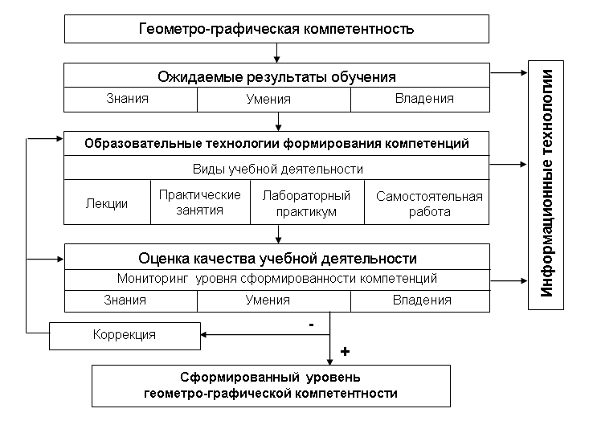
Рис. 1. Модель геометро-графической подготовки

Необходимо сделать акцент на том, что на уровне формирования цели, нужно максимально четко сформировать комплекс требований и стандартов по отношению к результатам учебного процесса, которые имеют непосредственное отношение к подготовке инструментального характера студентов в сфере пользования CAD-систем. По этой причине формируется целый спектр вопросов:
- Какие именно знания, должны быть доведены до понимания обучающегося в процессе изучения того или иного раздела предлагаемого курса?
- Какие именно ожидаемые навыки инструментального характера, обучающие высшего учебного заведения обязаны усвоить в процессе осуществления практики и занятий лабораторного характера;
- Какие умения получить, в процессе реализации работы самостоятельного характера? [16]
Таким образом, опираясь на указанную ранее схему, стоит отметить, что в ходе осуществления сформированной модели почти на всех стадиях учебного процесса применяются те или иные возможности технологий компьютерного характера.
В таблице 1 указанные ключевые функции, которые осуществляются современными технологиями компьютерного типа, в ходе обучения студентов высшего учебного заведения.
Таблица 1
Функционал информационных технологий в процессе обучения
Функция | Назначение в учебном процессе
Познавательная | Инструментальная составляющая геометро-графической подготовки
Иллюстративная | Наглядное представление графического материала для всех видов учебных занятий
Учебно-эвристическая | Реализация творческих подходов при разработке алгоритмов решения геометрических задач с использованием возможностей компьютерных технологий
Анимационно- технологическая | Помощь в восприятии сложных алгоритмов решения геометро-графических задач при их динамическом представлении
Контролирующая | Автоматизация контроля результатов обучения на всех этапах учебного процесса
Проектно-конструкторская | Приобретение студентами навыков работы в графических системах CAD при выполнении учебных проектов
Справочно-информационная | Работа с электронными библиотеками справочных материалов
Практико-направленная | Приобретение навыков использования современных компьютерных технологий проектирования и опыта создания реальных изделий на основе 3D-моделирования

Согласно сформированной модели подготовки обучающегося геометрического и графического характера, а также в соответствии с конкретным перечнем функций, осуществляемых современными технологиями компьютерного характера в ходе образовательной деятельности, был сформирован комплекс учебно-методической направленности, который способен обеспечить максимально весь перечень форм образовательной деятельности в ходе организации учебного процесса по дисциплинам графической направленности [8]. Упомянутый комплекс по своей структуре состоит из целого ряда конкретных разработок программного типа для осуществления методического поддерживания учебной деятельности и осуществления функций предметно ориентированной среды развития профессиональных компетенций у обучающихся высших учебных заведений технической направленности.
Проанализируем более детально основные характерные черты современных информационных технологических средств курса «Начертательная геометрия. Инженерная и компьютерная графика».
Как правило, в рамках образовательного процесса, изучение теории по тому или иному курсу осуществляется в ходе занятий лекционного типа. Что касается развития всей системы полученных знаний, изучения методов их применения, то, как правило эта цель достигается за счет занятий практического характера. Для осуществления формирования визуального образа материала, предлагаемого в графическом исполнении, как правило применяются функции технологий компьютерного типа, что, собственно говоря, не относится к инновационным аспектам современности в сфере организации учебного процесса [10]. Сформировавшийся в течении многих лет опыт применения в процессе подготовки лекционных занятий в формате анимационных презентаций, а также составления демонстрационных вариантов поэтапного решения задач, позволил установить наиболее результативные средства подготовки сведений, формирующих в своей совокупности учебный материал [12].
Довольно высокой степенью важности, с целью понимания того материала, который предоставляется студентам, характеризуется свертка сведений в формате небольшой схемы, а также применение такого метода, как представление теоретических данных в виде примеров из реальной практики.
На рисунке 2 представлена часть материала, представленного в лекционном формате с применением динамически активных слайдов по одной из тем, предлагаемой в рамках образовательной программы учащимся высшего учебного заведения технической направленности, которая именуется как: – «Пространственные и плоские преобразования».
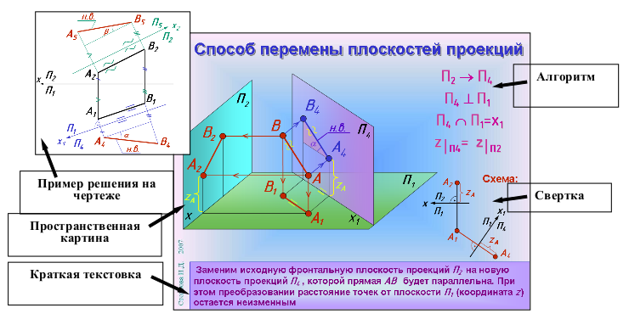
Рис. 2. Фрагмент подготовки лекционного материала

Стоит отметить, что раздел «Компьютерная графика» обладает практической ориентированность учебной деятельности на сегодняшний день, иными словами, можно сказать, что данный раздел представлен в рамках образовательной программы в виде лабораторных практических занятий. Рассматриваемая форма образовательного процесса подразумевает под собой формирование начально подготовку студентов инструментального характера для того, чтобы в будущем, студент смогли в условиях максимально приближенным к профессиональным, осуществлять самостоятельную работу при разработке проектов учебного типа. По этой причине, нужно сделать основной акцент н формировании наиболее результативного средства развития у обучающихся начальных умений работы в средах графического характера. На фоне того, что время, которое выделяется согласно образовательной программы данной дисциплины на осуществление лабораторного практикума на территории класса, оснащенного компьютерными устройства, является ограниченным, то учащимся необходимо дать оперативные установки применения ключевого ряда возможностей, которыми характеризуются многие графические редакторы, а таже сформировать для них перечень рекомендаций по использованию того или иного алгоритма при осуществлении проектной деятельности, связанной с построением трехмерных объектов, показать различные варианты и методы решения геометрических задач, в основе которых лежит моделирование при помощи компьютерных технологий [11].
Для наиболее результативного осуществления занятий лабораторного характера, необходимо сформировать ряд учебных методичек, где будет приведено постадийная инструкция относительно осуществления того или иного задания в рамках среды графического характера.
На рисунке 3 приводится пример электронного моделирования изделия корпусного типа, за счет поэтапного алгоритма его формирования, который состоит как из текстовой части, так и из графической, демонстрирующий итоговый вариант осуществленного спектра действий при помощи компьютерного устройства.
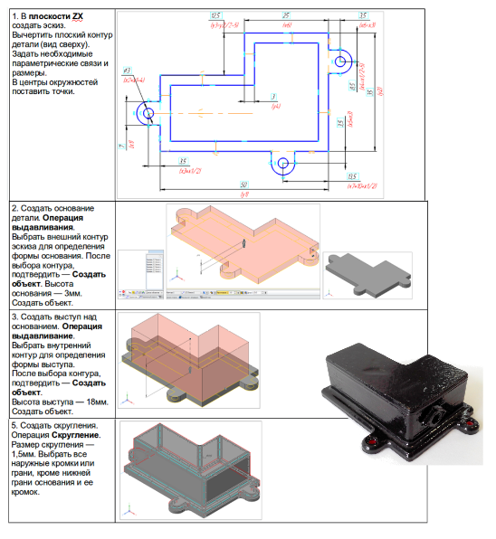
Рис. 3. Фрагмент лабораторного практикума

Для наиболее детального изучения основных технологических возможностей, существующих на сегодняшний день в сфере проектирования, учащиеся высших учебных заведений имеют возможность ознакомится с демонстрацией еще одной возможностью, которой характеризуются компьютерные устройства, которая выражается в получении макета того или иного объекта при печати на специальном трехмерном принтере (см. рис.3) [14].
Весь спектр усвоенных умений, связанных с изучением компетенций инструментального характера в ходе реализации лабораторного практикума предоставляют возможность будущим специалистам повысить собственный профессиональный уровень.
Необходимо сделать акцент на том, что в настоящее время корректируется не только образовательный процесс, а также роль педагога при осуществлении данного процесса. Согласно современным планам образовательной системы основное внимание в сфере педагогики был смещен, в частности он сместился в сторону работы обучающихся самостоятельного характера. Именно такая форма деятельности обучающихся в высших учебных заведениях, максимально оказывает положительное влияние на становление у них умственной деятельности, а также на уровень их пригодности как специалистов в будущем. Однако необходимо отметить, что непосредственно педагог играет роль не демонстратора или контролера, а самого настоящего помощника для обучающихся.
С целью формирования наиболее результативной работы самостоятельного характера для обучающихся высших учебных заведений, нужно осуществлять формирование заданий графического типа с использование существующих на сегодняшний день технологий информационного типа, куда также входит трехмерное моделирование, причем последнее характеризуется довольно высокой степенью востребованности в сфере проектирования и конструирования.
Проанализируем ряд примеров применения рассматриваемых технологий в ситуации, когда обучающиеся пытаются выполнить самостоятельную работу, которая запланирована образовательной программой учебного заведения.
В рамках такого раздела, как «Начертательная геометрия», который основана на традиционном моделировании двухмерного характера, возможность применения рассматриваемых технологических средств является ограниченной, и это ограничение заключается в основном в получении довольно качественного материала, представленного в виде рисунка. С целью расширения области применения основных возможностей, которыми характеризуется сфера графики компьютерного типа и изучения обучающимися компетенций инструментального типа САПР, разработан спектр заданий индивидуального назначения, в которые включены элементы работы эвристического типа, реализуемые за счет моделирования трехмерного типа.
В ряде работ, приведен целый перечень примеров не совсем стандартной постановки, а также решения задач проблемного типа, которые формируются задания индивидуального назначения для обучающихся и демонстрирующих синтез основных положений теоретических основ начертательной геометрии и возможностей современных инструментальных средств геометрического моделирования (в частности, программы КОМПАС) [11, 12, 27].
На рисунке 4 отмечен пример решения задания по теме «Пересечение поверхностей», которая является весьма непростой для обучающихся. Стоит отметить, что для того, чтобы данное задание было выполнено нужны самые начальные знания относительно алгоритма формирования линии пересечения поверхностей, которые заданы в предложенном задании. Однако, в сравнении с классическими двухмерными представлениями данной композиции, применяется трехмерная модель виртуального характера [27].

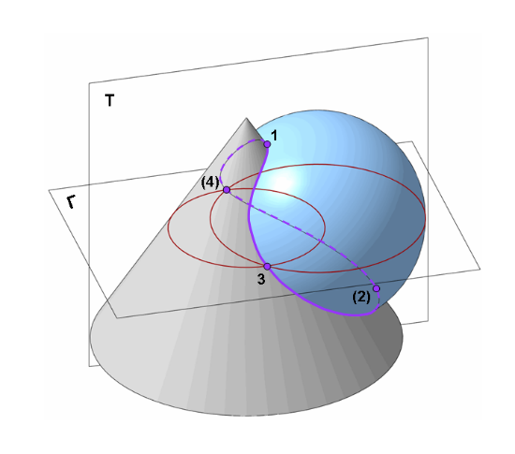 | 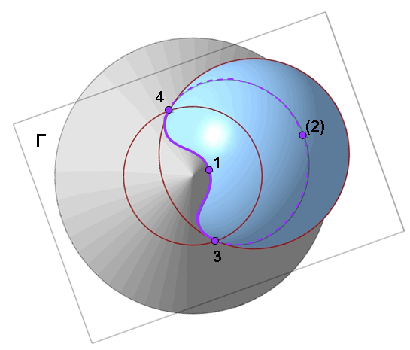
а) | б)
Рис. 4. Исследование линии пересечения поверхностей:
а) модель пересекающихся конуса и цилиндра; б) демонстрация линии пересечения на виде сверху

Формирование конструкционных моделей анализируемых объектов выступает для обучающихся процессом довольно непростым, который нуждается в наличии умений, связанных с осуществлением геометрических построений, в ходе реализации документа конструкторского типа, а также знаний в области требований, предъявляемых к оформлению данного документа. Также необходимо сделать акцент на том, что точность размеров объектов в рамках конструкторской документации выступает в качестве одного из самых основных его требований.
Задачи подобного характера, имеющие место в сфере инженерии могут быть довольно быстро и эффективно решены за счет технологий компьютерного типа, которые предоставляют возможность применить широкий спектр инструментов в процессе формирования рассматриваемого выше документа, а также целый ряд библиотек информационного характера [17].
На рисунке 5 приведена трехмерная модель детали технического типа, конструкций которой нуждается в осуществлении довольно непростых построений формообразующего типа, а также поиска параметров основных элементов данной детали.

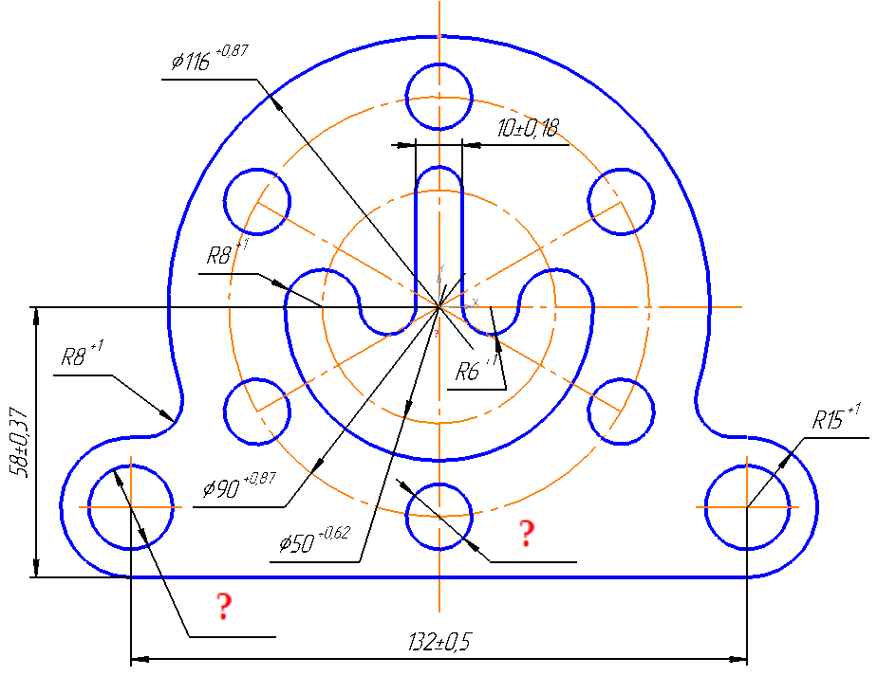 | 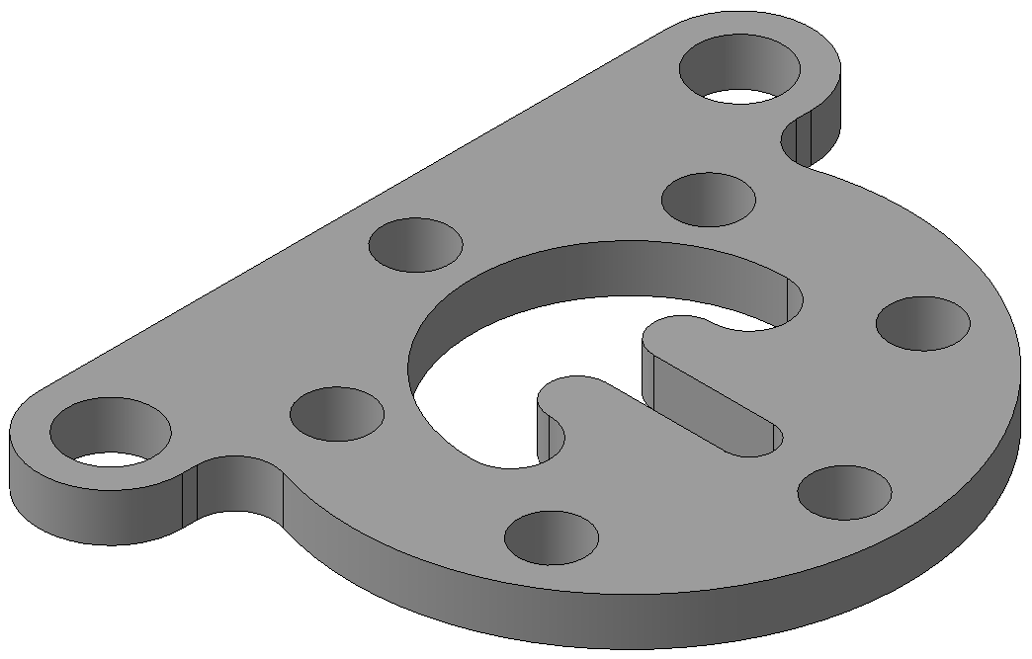
а) | б)
Рис.5. Проектирование детали «Фланец фигурный»: а) создание эскиза; б) визуализация детали
При формировании модели обучающемуся необходимо осуществить хоть и довольно непростых, но все же классических геометрических построений, которые определяют криволинейную форму предлагаемой детали, наиболее оптимальным образом применяя все возможности программного обеспечения, установленного на персональном компьютере. Также, в соответствии со сведениями, приведенными в специальном электронном справочнике, обучающийся обязан установить, а также изобразить в рамках собственного чертежа стандартные размеры всех имеющихся отверстий, предназначенных для деталей крепежного типа (рис.5а) [19].
В качестве окончательной стадии в выполнении самостоятельной работы обучающихся выступает решение задания исходя из разработки конструкторской документации на объект.
С целью осуществления полного конструкторского, а также проектного функционала образовательной сферы, нужно организовать максимально близкие условий деятельности к условиям профессиональной деятельности инженера-конструктора. Деятельность, связанная с подобного рода проектными работами, подразумевает под собой применение алгоритмических инструкций составления геометрических моделей при формировании моделей, относящихся к категории твердотельных, как основных элементов объекта технического типа. В рамках данной стадии обучающийся должен активно применять различные сведения справочного характера, которую можно найти при обращении к различным ресурсам, имеющим место в интернет-сети, либо на специально сформированных интернет-порталах, которые по своей структуре напоминают справочник, но только представлен он в электронном виде.
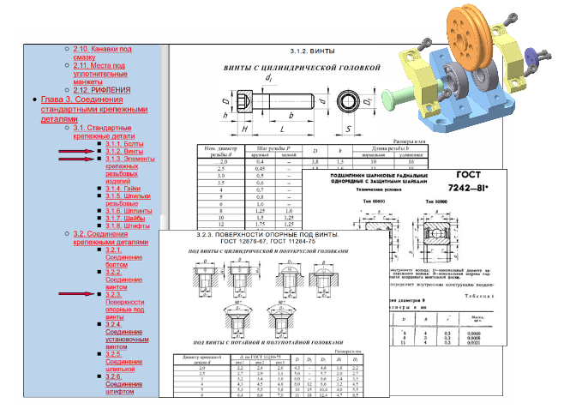
Рис.6. Использование информации из электронных справочных ресурсов при выполнении учебного проекта

На рисунке 6 отмечается пример работы над проектом модели «Блок роликовый», характеристика которого приводится в [13]. В рамках конструкции данного изделия имеют место стандартные подшипники, а также изделия крепежного типа, подборка которых осуществляется на основе расчета и сведениям, содержащимся в библиотеке электронного типа [17].
С целью установления степени подготовки обучающихся высших учебных заведений сформирован целый перечень форм тестирования, которые характеризуются тем или иным уровнем своей сложности. Также имеет место ряд тестирований, прохождение которых возможно обучающимися через сеть-интернет с целью реализации самоконтроля. Также подобного характера тесты применяются для проведения контрольных мероприятий, по проверке имеющихся знаний у студентов, а также для рубежного контроля по окончанию того или иного модуля, предусмотренного образовательной программой [14].
На рисунке 7 приведен ряд примеров заданий тестового типа по наиболее распространённым тематикам, а именно: «Поверхности» и «Изображения». В процесс формирования заданий в формате тестирования могут применяться не только двухмерные рисунки объектов, но также и трехмерные их изображения. Применение трехмерных изображений предоставляет возможность в большей мере осознать основную суть задания, которое находится на выполнении, а также способствует изучению обучающимися всего спектра возможностей, которые предлагаются в рамках моделирования трехмерных структуру.
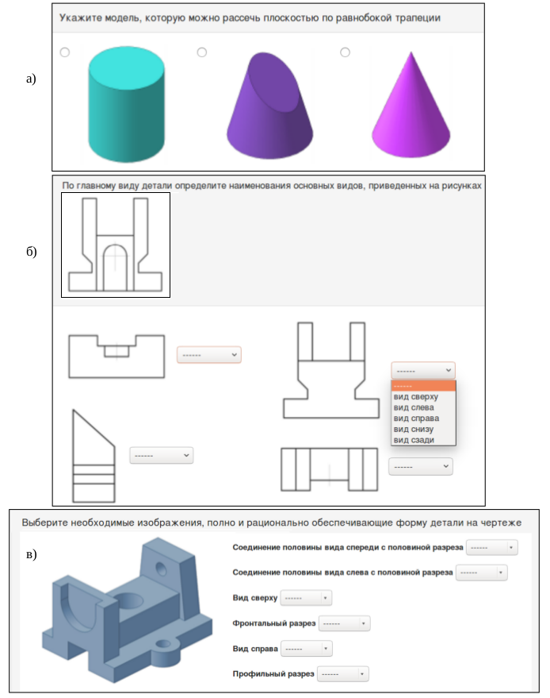
Рис.7. Тестовые задания различных типов: а) один из многих;
б) на соответствие; в) множественные ответы

Одной из задач проблемного характера выступает процесс формирования контроля, иными словами, развития мероприятий, позволяющих провести максимально объективное оценивание уровня имеющихся знаний у обучающихся в ходе выполнения ими различных форм самостоятельной работы, а именно работы, связанной с проектной деятельностью графического типа [6].
Для осуществления оценки качественного уровня заданий, выполненных обучающимися относительно формирования трехмерных моделей, авторами данных заданий используется так называемый «экспресс-контроль», который предоставляет возможность максимально стремительно провести оценку оптимальности и точности осуществленной обучающимися деятельности. На рисунке 8 приведен пример формирования трёхмерного объекта детали, являющейся довольно сложной по своей форме, при этом роль параметров контроля играли следующие: параметр А*, определяющий выполнение формообразующих геометрических построений (сопряжений), и параметр Б*, отмечающий точность поиска стандартных значений диаметров отверстий под крепежные детали.
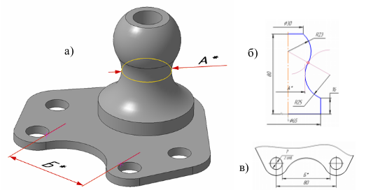
Рис.8. Создание 3D-модели детали: а) общий вид модели (А*, Б* скрытые контролируемые параметры); б) схема контроля геометрических построений (А*); в) фрагмент эскиза для контроля точности подбора справочных параметров (Б*)

Здесь основным носителем оценки работы является заранее подготовленное и скрытое от студента контролирующее значение назначенного параметра, не входящего в размерную сетку объекта, но рекомендованное студенту к его определению. Преподаватель по этому значению может легко и быстро проверить правильность реализованного студентом алгоритма построения модели.
Дополнительно точность построения моделей с заданными геометрическими параметрами, выполненных студентами самостоятельно по индивидуальным заданиям, можно проверять по известным для преподавателя значениям массовых или объемных характеристик, которые легко вычисляются в системах САПР.
Приобретение студентами навыков проектирования в системе САПР на начальном этапе их обучения проектно-конструкторской деятельности позволит более успешно в дальнейшем выполнять курсовые и дипломные проекты, а также проектно-конструкторские и исследовательские работы по заказу предприятий.

2.2. О методике геометро-графической подготовки обучающихся в вузах

В 2014 году, в ходе заседания Совета по науке и образованию, Президент РФ Владимир Владимирович Путин отмечал следующее: «… куда ни приедешь, везде на крупных передовых предприятиях один и тот же вопрос с кадрами и, прежде всего, с инженерными. Явно не хватает». Далее, вопрос нехватки профессиональных кадров, в частности в сфере инженерии, поднимался вновь в 2015 и 2016 гг. в ходе посланий Президента РФ Федеральному Собранию.
Однако, в СМИ довольно нередко возникает вопрос, касающийся избытка на территории нашего государства кадров в сфере инженерии. Бывший министр образования и науки РФ Дмитрий Ливанов, нередко сталкивается с системой подготовки инженерных кадров в нашей стране, при этом он считает, что России необходимо меньшее количество инженеров, чем выпускаются высшими учебными заведениями технической направленности на территории нашего государства [1]. Если обратиться к статистическим данным, то примерно 60% всех лиц, окончивших отечественные высшие учебные заведения, не осуществляют трудовую деятельность по полученной профессии [2].
По всей видимости, это и является объяснением отличия в точках зрения относительно нужного количества кадров в сфере инженерии. К большому сожалению, указанное пояснение не в большей мере осуществляет упрощение возникшей ситуации, сколько формирует целый спектр новых вопросов. Основной из вопросов заключается в следующем: «По какой причине выпускники высших учебных заведений технической направленности, не хотят работать по полученной специальности?». Из всего перечня оснований объективного и субъективного характера обособленно возникает проблема, связанная с владением языками.
Большое количество выпускников вузов в ряде анкет, а также опросниках, в графе: «Владеете ли вы иностранными языками?», отмечают «читаю со словарем». Стоит отметить, что данные ответ, может быть причислен не только к языкам, которые являются иностранными, но также к так называемым «техническим языкам», в качестве которых нередко выступает чертеж несмотря на то, что подобного характера вопроса в рамках анкетирования нет.
С целью решения сформированных задач перед высшим учебным заведением, рядом компетентных органов, был сформирован ряд федеральных государственных образовательных стандартов, которые в ходе своего осуществления, подвергались неоднократным доработкам, корректировкам, дополнениями, а некоторые вообще формировались заново. Несмотря на данный факт, в рамках нормативных документов также сохраняется ориентированность на специализацию, которая является более узкой. Количество предметов специального характера регулярно увеличивается. На фоне того, что общее количество часов не изменяется, это становится причиной снижения часов, которые рассчитаны согласно образовательной программе на дисциплины общеинженерного цикла. В качестве яркого примера, можно привести такую дисциплину, как «инженерная графика». Уменьшение количества часов маскируется возникновением новых наименований дисциплин, а также изменением их структуры для обучающихся тех или иных образовательных направлений: электриков, технологов, строителей и т.д. Стоит при этом сказать, что по различным направлениям подготовки будущих специалистов, имеет место разное количество часов [2].
Формируется впечатление, что для того или иного направления имеются собственные модели формирования чертежа, а также своя ЕСКД. Достаточным является обратиться к абсолютно любому ГОСТу, который устанавливает ряд правил реализации чертежей, которые являются обязательными в рамках учебного плана по инженерной графике, при этом в рамках раздела 1, который описывает сферу применения чертежей, имеется возможность увидеть, что данный стандарт определяет ряд правил изображения объектов на чертежах абсолютно всех сфер деятельности промышленного и строительного характера. Также существует ряд ГОСТов, касаемых изображений объектов, являющихся специальными, которые присущи определенной области деятельности промышленного характера, однако изучение таких ГОСТов, в отсутствии специализированных теоретических и практических навыков, касаемых таких изделий не имеет смысла.
Это также можно отнести и к теоретическим представлениям о формировании чертежа, а именно к Начертательной геометрии. Имеет место довольно высокое количество различных методических указаний, предназначенных для электриков, технологов, строителей и т.д. Стоит отметить, что весь спектр чертежей в рамках данных произведений сформированы в соответствии с одним единственным методом, который именует как эпюр Монжа.
Стоит также вспомнить, что в рамках инженерной графики, существуют раздел, именуемый как компьютерная графика. В рамках данного раздела также имеются разделения, соответствующие тому или иному направлению подготовки в вузе. Однако, в случае довольно детального анализа данной дисциплины, стоит отметить, что указанная дисциплина является инженерной графикой, при этом средства ВТ представляют собой инструменты, которые по аналогии представляют собой карандаш, линейку и др. Либо это одно из средств, позволяющих исследовать различные системы графического характера. Последнее не относится к графике инженерного типа [11].
Ежегодно, ситуация, связанная с инженерной графикой, становится все более сложной. С одной точки зрения, проблем заключается в том, что в среднем общеобразовательном учреждении отсутствует необходимая подготовка по предмету «Черчение», а также в том, что отсутствует достаточное количество времени, отведенное на изучение такого учебного предмета как «Геометрия».
Будущий абитуриент, являющийся выпускником среднего общеобразовательного учреждения, на момент подачи заявления в высшее учебное заявление характеризуется безграмотностью с позиции подготовки геометрического и графического характера.
С иной точки зрения, кафедры, занимающиеся подготовкой студентов в сфере графики, сталкиваются с тем, что на фоне уменьшения количества часов на дисциплины, наблюдается регулярное уменьшение профессионализма педагогов.
Как правило, раньше, многие педагоги кафедр, осуществляющих подготовку в сфере графики, повышали свою профессиональную квалификацию за счет шестимесячных ФПКП, реализуемых в наиболее крупных отечественных образовательных учреждениях. Однако стоит отметить, что ряд трудностей финансового характера, которые испытываю многие высшие учебные заведения в полной мере перекрыли данные каналы. На сегодняшний день, многие кафедры, осуществляющие подготовку в сфере графики, представляют собой некоторый плацдарм для сотрудников, которые защитили диссертационные исследования по различным направлениям, но не смогли на найти себя на специализированных кафедрах [11].
Довольно внушительное количество педагогов, по своей сути являются практиками, нежели теоретиками, однако эти практики изучали средства и методы преподавательской деятельности, а также структуру собственной дисциплины по различным источникам литературы, в рамках которых отражены основные методы решения разного рода задач. Это стало причиной того, что процесс становления графики инженерного типа, стал более узко ориентированным.
Также, довольно очевидным является то, что по каждом направлению промышленной деятельности ряд задач, которые могут быть решены при помощи метод графического типа, которые довольно масштабно применялись до того момента, когда были внедрены средства ВТ, носил довольно индивидуальный характер. В настоящее время данная действительность существенно сменилась. Возник целый спектр инновационных методов осуществления решения задач. Формируются более новые цели подготовки геометро-графического типа, при этом сам учебный процесс формируется традиционным образом, в ходе которого обучение осуществляется прежним методам. В некоторых ситуациях используются и инновационные методы, однако это не устраняет существующей проблемы, по той причине, что цели и задачи сохраняются прежними [14].
Говоря о курсах геометро-графической направленности, в том состоянии, в котором они находятся на сегодняшний день, данный подход является довольно правильным. В практической деятельности отсутствуют определенные инженерные графики специализированного типа. Имеется исключительно Инженерная графика – графика с большой буквы.
Статистические данные, которая отражены в ряде СМИ, а также большой опыт, накопившийся на много лет, предоставляет возможность говорить о том, что на первых годах обучения в вузе основное время расходуется на то, чтобы восполнить существенный недостаток знаний, а также умений работы студентов, которые только недавно закончили средние общеобразовательные учреждения. В данном случае, особо важной чертой, стоит отметить наиболее верное распределение приоритетов.
Теоретические представления о формировании чертежа, изложенные в рамках начертательной геометрии обязаны быть основаны на анализе обучающимися основных методов построения того или иного формата чертежа, будущий специалист обязан понимать суть задач позиционного и метрического типа, а также идентифицировать методы, позволяющие их решить [3].

Заключение

Лицо, оканчивающее высшее учебное заведение технической направленности, обязано быть достаточно грамотным в сфере графики. В качестве одного из способов, которые позволяют усовершенствовать культуру графики будущего специалиста, выступает рисунок. Иными словами, рисунок технического характера, позволяет будущим специалистам получить ряд знаний, изучить методы, которые оказывают существенную поддержку при выполнении трехмерных изображений, как с натуры, так и в соответствии с чертежом ортогонального характера.
Реализация эскизов, как воплощение идеи графического типа также сохраняет за собой звание наиболее классического способа, применяемого в сфере инженерной графики.
Именно в этом понимании: начертательная геометрия, а также ее идеология модельного характера, выступающая в качестве научной дисциплины, инженерная графика, определяемая как документирование графического типа и выступающая в качестве дисциплины практического характера, ряд дисциплин геометрического и графического типа, обеспечение которых осуществляется за счет информационных и цифровых технологий, способны обеспечить качественное получение обучающимися вузов ряда профессиональных компетенций, как в предметной сфере инженерной графики, но так и в области иных дисциплин с профессиональным уклоном, вплоть до написания дипломной работы, а также практического применения полученных навыков во время обучения в ходе производственного процесса.
В течении всего исторического периода становления технической идеи, метод геометрии, позволяющий осуществлять решение различных задач выступал в качестве ключевой ее составляющей. На сегодняшний день геометрия все больше определяется как метод обучения, а также как некоторый образ мыслительного процесса. В целом язык геометрии, или иными словами, язык визуализации применяется во многих научных направлениях и не только, так он находит свое отражение в искусстве, технике, а также в обычном процессе жизнедеятельности.
В практической деятельности модели геометрического и графического характера, которые представляют собой некоторое выражение структуры оригинального объекта, довольно масштабно используются в сфере проектирования объектов, которые являются достаточно сложными. Данные модели предоставляют возможность осуществлять решение целого спектра задач, которые находятся в тесной взаимосвязи с компоновкой объектов, строительной деятельностью, решением задач оптимизационного характера, которые базируются на формах линейного и нелинейного характера.
Получение будущими специалистами ряда умений в проектировании в рамках системы САПР на самых ранних стадиях своего учебного процесса, связанного с подготовкой к осуществлению проектирования и конструирования, предоставит возможность максимально результативно в будущем осуществлять выполнение разного рода курсовых, а также дипломных проектов, а также ряд работ проектного, конструкторского и исследовательского характера, в соответствии с заказом, получаемым от организаций и предприятий.
В ходе работы, был установлен ряд теоретических, а также методологических подходов к организации профессиональных компетенций студентов в геометро-графической сфере, которые базируются на фундаментальные подходы психологического и педагогического характера к подготовке в сфере инженерии: системный, интегративно-целостный, деятельностный и личностно-ориентированный.
Ежегодно, ситуация, связанная с инженерной графикой, становится все более сложной. С одной точки зрения, проблем заключается в том, что в среднем общеобразовательном учреждении отсутствует необходимая подготовка по предмету «Черчение», а также в том, что отсутствует достаточное количество времени, отведенное на изучение такого учебного предмета как «Геометрия».
Будущий абитуриент, являющийся выпускником среднего общеобразовательного учреждения, на момент подачи заявления в высшее учебное заявление характеризуется безграмотностью с позиции подготовки геометрического и графического характера.
С иной точки зрения, кафедры, занимающиеся подготовкой студентов в сфере графики, сталкиваются с тем, что на фоне уменьшения количества часов на дисциплины, наблюдается регулярное уменьшение профессионализма педагогов.

Список литературы

- Александрова Е.П., Кочурова Л.В., Крайнова М.Н., Столбова И.Д. Организационно-методическое сопровождение уровневой графической подготовки студентов технического вуза // Проблемы качества графической подготовки студентов в техническом вузе: традиции и инновации. – 2015. Т. 1. – С. 389-402.
- Александрова Е.П., Носов К.Г., Столбова И.Д. Геометрическое моделирование как инструмент повышения качества графической подготовки студентов // Открытое образование. – 2014. – № 5 (106). – С. 20-27.
- Амирджанова И.Ю., Виткалов В.Г. Современное состояние развития геометро-рафической культурыы и компетентности будущих специалистов//Вектор науки ТГУ. – 2015. – №2-2. – С.26-31.
- Базенков Т. Н., Винник Н. С., Морозова В.А. Переход от традиционного преподавания графических дисциплин к активному использованию современных информационных технологий // Инновационные технологии в инженерной графике: проблемы и перспективы: сб. тр. Междунар. науч.-практ. конф. / Новосибирский государственный архитектурно-строительный ун-т (Сибстрин). – Новосибирск, 2016. – С. 15–20.
- Букарский В. Неизвестный Ливанов, или нужны ли стране инженерытроечники? / В. Букарский // Электронное периодическое интернет-издание «Татьянин день/Taday.ru» – Электрон. текстовые дан. – М., 2012.
- Вольхин К. А. Применение модульной объективно-ориентированной дистанционной системы обучения в инженерной графической подготовке студента технологии // Проблемы качества графической подготовки студентов в техническом вузе: традиции и инновации. – 2017. – Т. 1. – С. 195–202.
- Воронина Л.В. Математическая культура личности / Л.В. Воронина, Л.В. Моисеева // Педагогическое образование в России. – 2012. – № 3. – С. 37-44.
- Горельская Л. В., Кострюков А. В., Павлов С. И. Начертательная геометрия: учебное пособие по курсу «Начертательная геометрия». – 4-е изд., перераб. и доп. – Оренбург: ОГУ, 2011 – 122 с.
- Груздева М.Л. Педагогические приемы и методы работы преподавателей вуза в условиях информационной образовательной среды / М.Л. Груздева, Л.Н. Бахтиярова // Теория и практика общественного развития. – 2014. – № 1. – С. 166-169.
- Гузненков В.Н. Геометро-графическая подготовка в техническом университете // Российский научный журнал. – 2013. – № 6. – С. 159–166.
- Гузненков В.Н. Преподавание информационных технологий в графических дисциплинах технического университета // Открытое образование. – 2013. – № 1. – С. 4–7
- Гузненков В.Н., Журбенко П.А. Модель как ключевое понятие геометро-графической подготовки // Alma mater (Вестник высшей школы). 2013. № 4. С. 82–87.
- Гузненков В.Н., Якунин В.И. Геометро-графическая подготовка как интегрирующий фактор образовательного процесса // Образование и общество. – 2014. – № 2. – С. 26–28.
- Дворецкий С.И. Муратова Е.И. Система подготовки инженера 21 века и дидактические условия ее реализации // Инженерное образование в XXI веке: II Российский семинар по инженерному образованию. – Тамбов, ТГТУ, 2001. – С. 91-97.
- Иванов Г.С. Перспективы начертательной геометрии как учебной дисциплины // Геометрия и графика. – 2013. – Т. 1. – С. 26–27
- Инновационная стратегия комплексной информатизации геометрической и графической подготовки в высшем техническом профессиональном образовании на современном этапе / В.И. Якунин, Р.М. Сидорук, Л.И. Райкин, О.А. Соснина // Научно-методические проблемы графической подготовки в техническом вузе на современном этапе: материалы Междунар. науч.-метод. конф. (Астрахань, 15–17 сентября 2010 г.). – Астрахань, 2010. – С. 228–235.
- Кострюков А. В., Павлов С. И., Семагина Ю. В. Современные аспекты геометро-графической культуры // Университетский комплекс как региональный центр образования, науки и культуры: материалы Всерос. науч.-метод. конф. (с междунар. участием) / Оренбург. гос. ун-т. – Оренбург, 2016. – С. 577–580.
- Кострюков А. В., Семагина Ю. В. О проблемах подготовки специалистов технических направлений // Университетский комплекс как региональный центр образования, науки и культуры: материалы Всерос. науч.- метод. конф. / Оренбургский гос. ун-т. – Оренбург: ООО ИПК «Университет», 2018. – С. 245–249.
- Кострюков А.В. Преподавание графических дисциплин в современных реалиях / Кострюков А.В., Павлов С.И., Семагина Ю.В. // Университетский комплекс как региональный центр образования, науки и культуры: материалы Всерос. науч.-метод. конф. (с междунар. участием), 4-6 февр. 2015 г., Оренбург / Оренбург. гос. ун-т. – Электрон. дан. – Оренбург, 2015. – С. 395-397
- Крылова Н.Б. Культурология образования / Н.Б. Крылова. – М.: Народное образование, 2000. – 256 c.
- Лагунова М.В. Графическая культура как составная часть инженерной культуры / М.В. Лагунова // Сб. науч. тр. Сер.: Новые инженерно-технические решения производственных проблем. – Вып. 3. Ч. 3. – Н. Новгород: ВГИПИ, 1999. – С. 38-40.
- Москаленко В. О., Иванов Г. С., Муравьев К. А. Как обеспечить общегеометрическую подготовку студентов технических университетов // Наука и образование: научное издание МГТУ им. Н. Э. Баумана. – 2012.– № 8. – С. 9-18.
- Опыт разработки электронных средств обучения для преподавания геометро-графических дисциплин / С. М. Игнатьев, О. Н. Мороз, З. О. Третьякова, А. И. Фоломкин // Геометрия и графика. – 2017. – Т. 5. – № 2. – С. 84–92.
- Петрунева Р.М., Топоркова О.В., Васильева В.Д. Учебное инженерное проектирование в структуре подготовки студентов технического вуза // Высшее образование в России. – 2015. – №7. – С. 30-36.
- Сидорук Р. М., Райкин Л. И., Филинских А. Д. Модернизация геометрической и графической подготовки студентов технических вузов с учетом требований ИПИ-технологии // Вестник Белгородского государственного технологического университета им. В. Г. Шухова. – 2008. – № 4. – С. 91–93.
- Столбова И.Д., Александрова Е.П., Крайнова М.Н., Кочурова Л.В. О создании учебно-методического комплекса для сопровождения графической подготовки студентов // Геометрия и графика. 2015. Т. 3. № 2. С. 29-37.
- Шангина Е. И. Концепция развития геометро-графического образования // Сибирский педагогический журнал. – 2008. – № 3 (март). – С. 104–113.
- Якунин В.И., Гузненков В.Н. Геометрическое моделирование как обобщение методов прикладной геометрии и ее разделов // Интеграл. – 2012. – № 5. – С. 26–27.

